COMMUNE DE …….

DELIBERATION DU CONSEIL MUNICIPAL

****

Engagement de la commune au titre
du dispositif Territoires Numériques Educatifs

Vu la loi n°2010-237 du 9 mars 2010 de finances rectificative pour 2010, relative aux Programmes d’Investissements d’Avenir (PIA), telle que modifiée par la loi n° 2020-1721 du 29 décembre 2020 de finances pour 2021,

Vu la convention du 8 avril 2021 entre l’État, l’ADEME, l’Agence nationale de la recherche, la Caisse des dépôts et consignations, l’EPIC BpiFrance et la société anonyme BpiFrance relative au Programme d’investissements d’avenir – action « Démonstration en conditions réelles, amorçage et premières commerciales »,

Vu la convention de financement entre la Caisse des Dépôts et Consignations et le Département de la Vienne dans le cadre de France 2030 « Territoires Numériques Educatifs » (TNE) en date du 18 mai 2022,

Vu le règlement financier adopté par délibération de la Commission Permanente du Conseil Départemental de la Vienne en date du 24 juin 2022

****
Préambule
France 2030 dans son volet « numérique éducatif » se concentre sur le déploiement des « Territoires Numériques Educatifs ». En s’appuyant sur 4 leviers, l’équipement, une offre logicielle de ressources mises à disposition des enseignants et des élèves, la formation des enseignants du public et du privé et la parentalité, il s’agit d’avoir une approche systémique du numérique éducatif pour :
- favoriser le développement de nouvelles pratiques pédagogiques au service de la réussite de tous ;
- intégrer les nouvelles technologies dans le quotidien de la classe, des cursus ou des sessions de formation et en accompagnant la transformation numérique induite ;
- utiliser ces outils pour réduire les inégalités de chance ou apporter une solution robuste et qualitative aux fractures territoriales (public empêché, campus connectés);
- favoriser le développement professionnel des professeurs et des formateurs en diversifiant les modalités d'enseignement et de formation (enseignement hybride classe inversée, prise en charge des apprenants à besoins particuliers...) ;
- développer une culture numérique permettant un usage responsable du numérique ;
- associer les parents aux choix en matière de numérique et de développer la co-éducation.

Le Département de la Vienne a déposé une candidature au titre de France 2030 et a été retenu par l’Etat pour être chef de file en ce qui concerne les projets des communes, en sus de sa compétence relative aux collèges. Il assurera ainsi le lien entre la Caisse des Dépôts et Consignations et les communes, notamment pour le reversement des subventions et la justification des dépenses réalisées.
Dans ce cadre, le Département de la Vienne a adopté un Règlement financier, du même type que celui applicable aux différents volets d’Activ’, intégrant les particularités du dispositif « Territoires Numériques Educatifs ».
Le Conseil municipal a pris connaissance de ce règlement (annexé à la présente délibération) et des projets éligibles.
Elle envisage de développer pour ses écoles :
- un équipement numérique… (à développer),
- un environnement d’accès aux services numériques;
Aussi, elle souhaite s’engager dans le dispositif et pouvoir ainsi bénéficier des subventions afférentes.
***

Après en avoir délibéré, le Conseil municipal, à …… :

- décide de s’engager dans le dispositif « Territoires Numériques Educatifs » dont le chef de file est le Département de la Vienne,

- accepte, en conséquence, de pouvoir bénéficier des subventions du fonds France 2030 par l'intermédiaire du Département et s’engage à respecter le règlement financier adopté par ce dernier et annexé à la présente délibération (annexe 1),

- le cas échéant autorise, dans ce cadre, le maire à signer la lettre de mandat, annexée à la présente délibération (annexe 2), permettant au Département de la Vienne d’être l’intermédiaire entre la Commune et la Caisse des Dépôts et Consignations,

- prend acte que

  - le dispositif se termine le 17 mai 2025,
  - la lettre de mandat devant donc être adressée au plus tard le 17 mai 2024
  - et les justificatifs de réalisation des projets de la commune devant être transmis au Département de la Vienne au plus tard le 1er mars 2026.

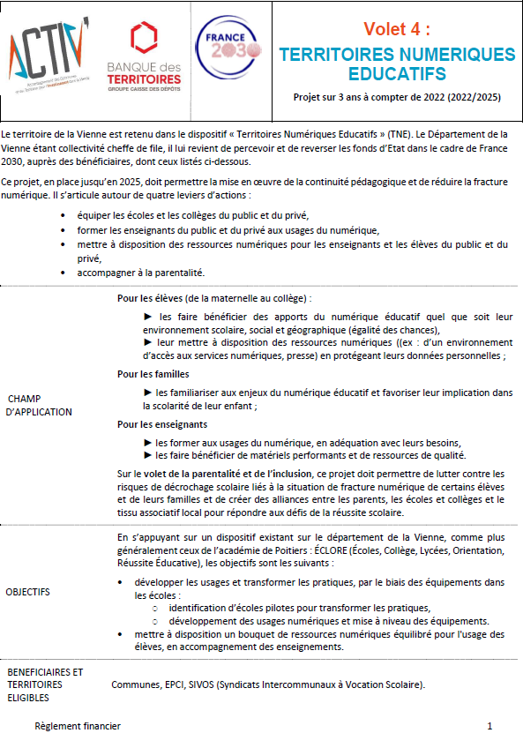
ANNEXE 1

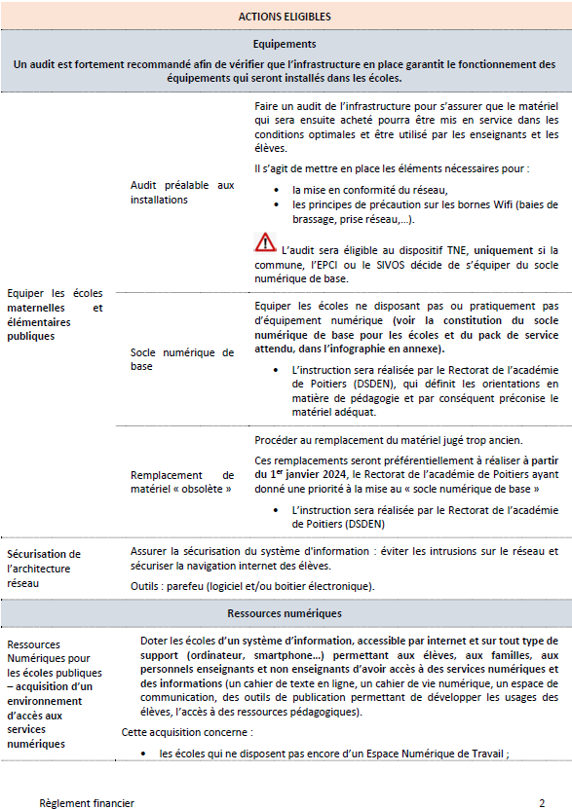

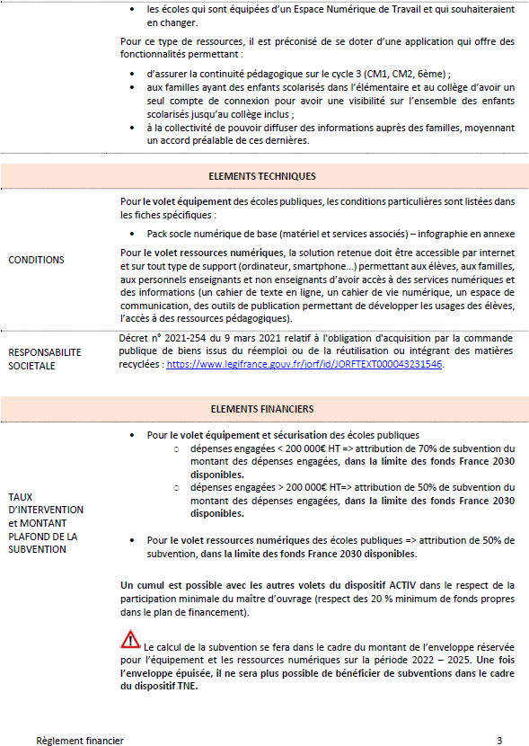

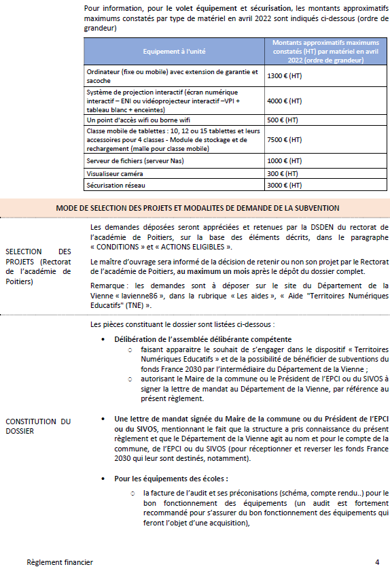

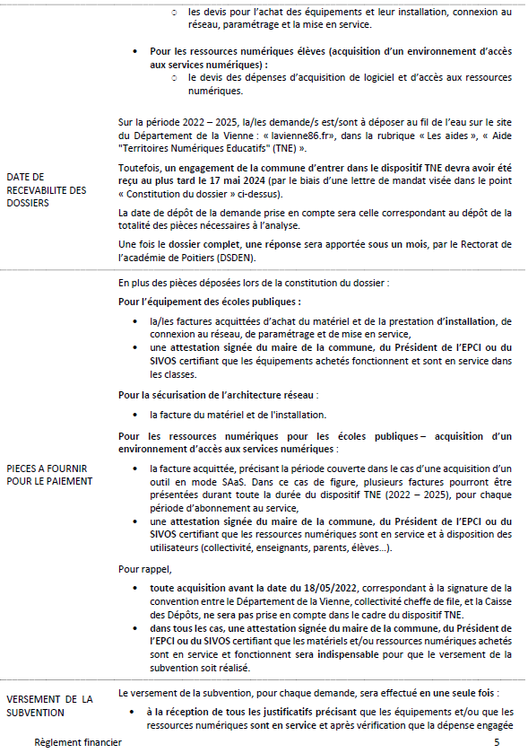

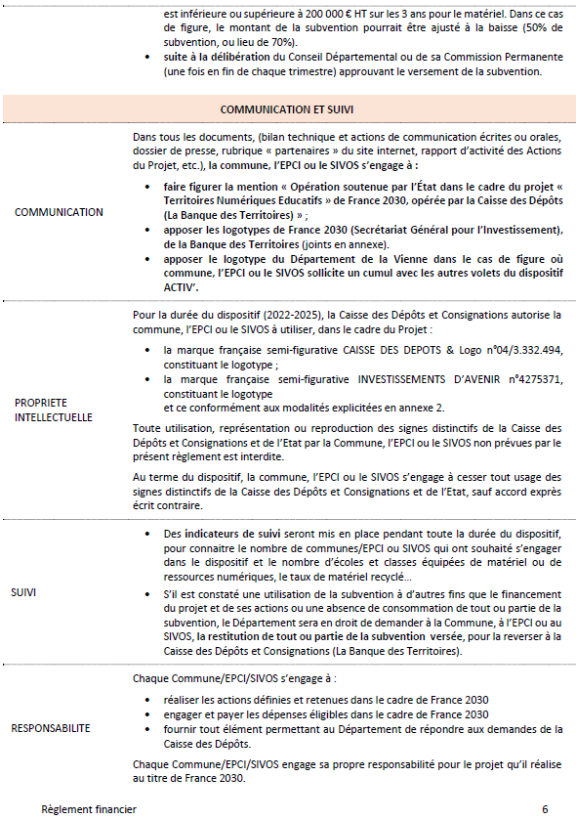

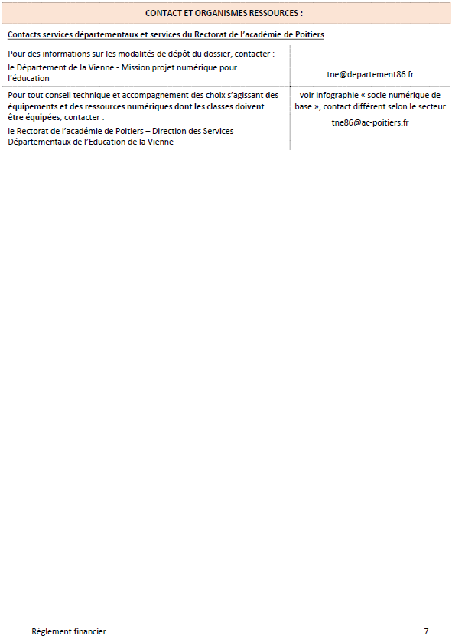

MARQUES ET LOGOTYPES DE LA CDC ET DU FRANCE 2030

Logotypes Banque des Territoires Groupe Caisse des Dépôts :

- Version identitaire : n°19/4.524.153

- Sa hauteur minimum est de 13 mm du haut au bas de l’hexagone
- Son espace de protection est intégré dans le logo (filet) et doit impérativement être respecté.
- Il ne doit être ni altéré, ni déformé. C’est un ensemble immuable.

- Il existe un autre format : le logo carré : n°18/4.456.087

- Sa longueur minimum : 20 mm (du G de GROUPE au S de DÉPÔTS).- Son espace de protection : il est intégré dans le logo (filet) et doit impérativement être respecté.
- Il ne doit être ni altéré, ni déformé. C’est un ensemble immuable.

Toute utilisation autre que celle prévue pour le Programme d’actions, devra être formalisée par un document plus complet.

- Marque et logotype de la Caisse des Dépôts : n°19/4.519.996

Ce logotype se caractérise par les éléments suivants :
- Le logo existe uniquement en version rouge (Pantone 485 C) ou en version noire (Pantone Black C)
- La taille minimale du logo est de 15 mm, ce qui préserve la visibilité et la lisibilité de la médaille.

Marque et logotype FRANCE 2030

ANNEXE 2

MODELE LETTRE DE MANDAT a DEPOSER SUR LE SITE DU DEPARTEMENT DE LA VIENNE LORS DE LA DEMANDE D’ENTRER DANS LE DISPOSITIF TNE
« lavienne86.fr», dans la rubrique « Les aides », « Aide "Territoires Numériques Educatifs" (TNE)»

Je soussigné(e), Monsieur ou Madame…………... (à compléter),
Maire /Président de l’EPCI / Président du SIVOS de …………(à compléter)

Ayant le pouvoir d'engager juridiquement l'organisme désigné ci-dessus, je déclare :

- avoir pris connaissance du règlement financier, du même type que celui applicable aux différents volets d’ACTIV’ relatif à « Territoires Numériques Educatifs », adopté par délibération de la Commission Permanente du Conseil Départemental de la Vienne en date du 24 juin 2022 et souscrire aux obligations qui en découlent,

- m'engager à mettre en œuvre tous les moyens nécessaires à la réalisation du projet , dans les conditions prévues par ledit règlement financier,

- et à ce titre, donne mandat au Président du Département de la Vienne aux fins de percevoir, reverser les fonds France 2030 et justifier sur la base des documents transmis pour mon compte auprès de la Caisse des Dépôts (Banque des Territoires) sur la base du règlement financier.

Pour …………..(à compléter) (l’organisme partenaire) dénommé le mandant,

Cachet du partenaire
Signature

Nom :
Titre/Qualité :

